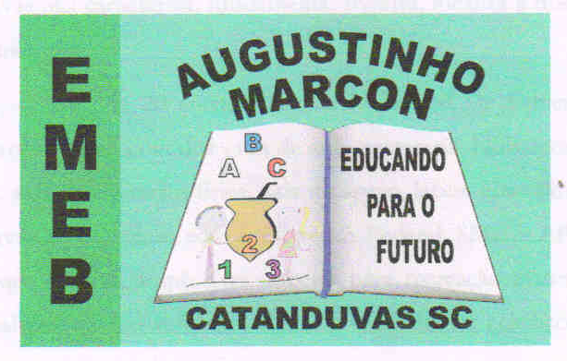
Escola Municipal de Educação Básica Augustinho Marcon
Catanduvas (SC), 28 de setembro a 02 de outubro de 2020.
Diretora: Tatiana M. B. Menegat.
Assessora Técnica-Pedagógica: Maristela Apª. B. Baraúna.
Assessora Técnica-Administrativa: Margarete P. Dutra.
Professora: Gláucia Arndt.
3° Ano 3

Sequência Didática: A Terra no Universo
- As atividades dessa semana deverão ser realizadas no LIVRO ÁPIS – LÍNGUA PORTUGUESA
- Caso haja alguma dúvida, pode entrar em contato com a professora Gláucia no WhatsApp particular 991376135.

Disciplina: Língua Portuguesa

Nessa semana você vai ler um conto maravilhoso. Por que será que se chama assim? Neste conto há príncipe, princesa e um grão de ervilha. O que poderá acontecer de importante com um grão de ervilha? Vamos descobrir lendo e fazendo as atividades no livro ÁPIS:

- CONTO MARAVILHOSO: páginas 118 e 119, observar, ler e conversar com alguém da família sobre as questões propostas;

- LEITURA: CONTO MARAVILHOSO – A PRINCESA E A ERVILHA: páginas 120 e 121;

- INTERPRETAÇÃO DE TEXTO: páginas 122 e 123, faça as atividades de 1 a 9;

- HORA DE ORGANIZAR O QUE ESTUDAMOS na página 124 NÂO precisa fazer;

- OUTRAS LINGUAGENS: página 125, realize a leitura;

- TECENDO SABERES: página 126, realize a leitura;

- AÍ VEM...CONTO MARAVILHOSO: página 127, faça as atividades 1 e 2 (na atividade 2 como você não pode ler para um colega, deverá fazer um vídeo lendo um trecho do conto “O jovem herói” que está na página 271 e mandar no WhatsApp particular da professora Gláucia;

- Página 128 NÃO precisa fazer;

- LÍNGUA: USOS E REFLEXÃO – Adjetivos: páginas 129 e 130, faça as atividades 1 e 2;

- A CONCORDÂNCIA ENTRE AS PALAVRAS NA FRASE: GÊNERO E NÚMERO: páginas 131 e 132, faça as atividades de 1 a 6;

- PALAVRAS EM JOGO – LETRA R EM FINAL DE SÍLABA: páginas 133, 134 e 135, faça as atividades 1, 2, 3 e 4 e nas páginas 114 e 115, faça as atividades de 1 a 7;

- MEMÓRIA EM JOGO: página 135, leia e faça a atividade na página 263;

- ASSIM TAMBÉM APRENDO: página 136, faça a atividade.

